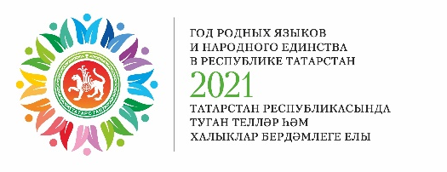
Информационная справка ДОУ № 187 Советского района
по проведенным мероприятиям в рамках Года родных языков и народного единства за июль 2021 года
1.Количество мероприятий
ДОУ | Всего воспитанников в ДОУ | Всего мероприятий  (количество) | Количество участников (чел.) | Доля от общего количества детей (%)
187 | 201 | 3 | 195 | 97%

2.Информация о мероприятиях
ДОУ | Наименование мероприятия | Количество участников | Краткая информация о мероприятии
187 | Беседы на тему: «Семья – это значит мы вместе», «Когда я буду большой» | 195 | В группах воспитатели провели беседы с детьми на тему праздника. Рассматривали фотоальбомы с семейными фотографиями. Дети узнавали на них своих родных и близких, называли их по именам. С детьми младших групп воспитатели играли в пальчиковые игры про семью, пели песенки, играли в подвижные игры, смотрели мультимедийную презентацию «День семьи, любви и верности».
187 | Фотовыставка «Загляните в семейный альбом» | 195
187 | Акция «Символ праздника – ромашка» | 195 | Символом Дня семьи, любви и верности является ромашка — самый известный и самый распространённый в России цветок. Дети всех групп нарисовали для своих родителей открытки с символом праздника.
187 | Музыкальное развлечение «Когда семья вместе, так и судьба на месте» | 195 | 8 июля в нашем детском саду прошел праздник, посвященный Дню Семьи, Любви и Верности. В нем приняли участие дети младших, средних, старших и подготовительных групп. С самого утра на улице звучали песни о семье. В начале праздника ребятам было предложено ответить на один вопрос:  «Кто для тебя самый дорогой человек?».  Ответы детей были разнообразными: мама, папа, бабушка, братья и сестры, воспитатели и друзья, одним словом — СЕМЬЯ.  Воспитатели рассказали детям о важности и необходимости семьи. Все, что ребенок получает в семье — любовь, заботу, внимание, он непременно  понесет через всю свою жизнь. Праздник продолжился музыкальным конкурсом. Каждая группа выбрала для себя музыкальную ромашку, на которой была записана песня, под которую необходимо было дружно исполнить танец. Ребята танцевали вместе с педагогами и музыкальным руководителем. Всем было очень весело и интересно.

